МИНИСТЕРСТВО НАУКИ И ВЫСШЕГО ОБРАЗОВАНИЯ   
РОССИЙСКОЙ ФЕДЕРАЦИИ

федеральное государственное бюджетное образовательное учреждение

высшего образования

«Российский государственный университет им. А.Н. Косыгина   
(Технологии. Дизайн. Искусство)»

Отчет по лабораторной работе № 1

по дисциплине «Проектирование и администрирование баз данных»

Выполнил: Ольховский Н. С.

Проверил: Травкин Е. И.

Москва 2025

Содержание

**База данных. Таблицы** 3

**Выборка данных** 4

1. Простые запросы 4

2. Соединения 4

3. Подзапросы 5

4. Сортировка 7

5. Группировка 7

6. Изменение и удаление данных 8

7. Транзакции 8

# База данных. Таблицы

Создание новой базы данных с именем test на рисунке 1.



Рисунок 1 – Создание БД

Создание таблицы дисциплин, читаемых в вузе и добавление в неё двух строк, а также создание таблиц «Студенты» и «Экзамены» на рисунке 2.



Рисунок 2 – Создание таблиц Дисциплин, Студентов и Экзаменов

# Выборка данных

## Простые запросы

Вывод столбцов из таблицы courses на рисунке 3.





Рисунок 3 – Вывод из таблицы courses

## Соединения

Запрос с применением соединения данные из нескольких таблиц, перечисляя их имена с помощью FROM и применяя условие WHERE на рисунке 4.

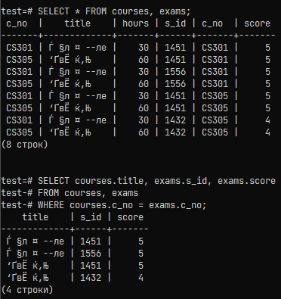

Рисунок 4 – Запрос с FROM и WHERE

Запрос с применением соединения данные из нескольких таблиц, с помощью JOIN и использованием внешнего соединения на рисунке 5.

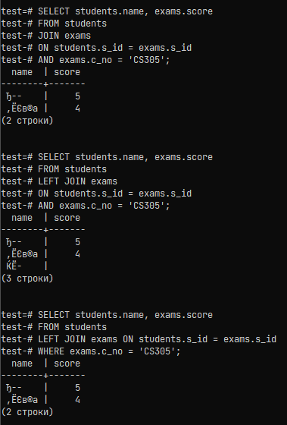

Рисунок 5 – Запрос с JOIN и внешним соединением

## Подзапросы

Подзапрос, который возвращает ровно одну строку и ровно один столбец, написанный в виде скалярного выражения. Скалярный подзапрос, использованный в условиях фильтрации. Подзапрос, возвращающий произвольное количество строк, написанный с помощью IN находятся на рисунке 6.

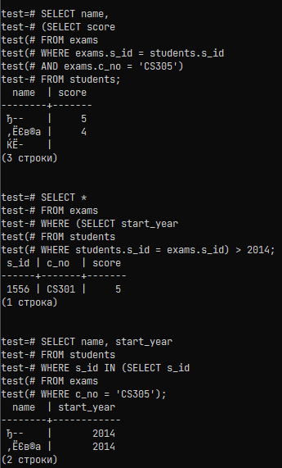

Рисунок 6 – Подзапросы

Подзапрос, возвращающий противоположный результат, написанный с помощью NOT IN и подзапрос, с проверкой, что он возвращает хотя бы одну строку, с использованием предиката EXISTS находятся на рисунке 7.

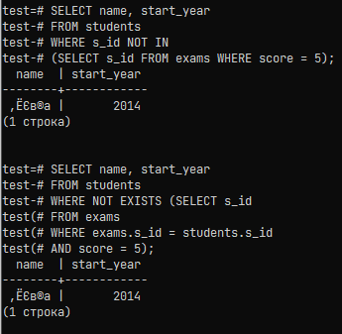

Рисунок 7 – Подзапросы с NOT IN и EXISTS

## Сортировка

Вывода строк результата в определенном порядке при помощи предложения ORDER BY со списком выражений, по которым надо выполнить сортировку на рисунке 8.

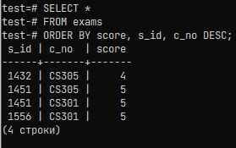

Рисунок 8 – Вывод с сортировкой по убыванию

## Группировка

Размещение в одной строке результата значения, вычисленного на основании данных нескольких строк исходных таблиц, и та же информация в разбивке по номерам курсов с помощью GROUP BY на рисунке 9

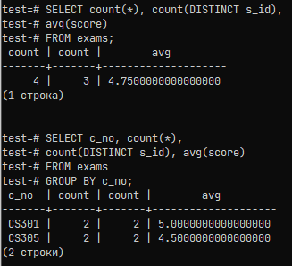

Рисунок 9 – Группировка

Выбор имен студентов, получивших более одной пятерки по любому предмету, отфильтрованные на основании результатов агрегирования с помощью HAVING на рисунке 10.

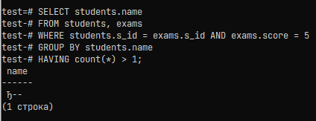

Рисунок 10 – Группировка с последующей фильтрацией

## Изменение и удаление данных

Увеличение числа лекционных часов для курса «Базы данных» в два раза с помощью UPDATE на рисунке 11.

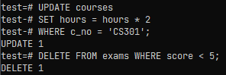

Рисунок 11 – Обновление данных

## Транзакции

Распределим студентов по группам, причем у каждой группы должен быть староста. Для этого создадим таблицу групп с ограничением целостности NOT NULL, которое запрещает неопределенные значения. Добавим новый столбец с номером групп. Просмотрим таблицы в базе данных. Результат на рисунке 12.

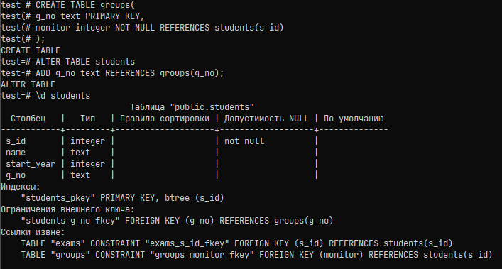

Рисунок 12 – Результат создания и изменения таблиц.

Создадим группу «A-101» и поместим в нее всех студентов, старостой сделаем Анну. Объединим такие операции, составляющие логически неделимую единицу работы, в группу, называемую транзакцией. Результат отображён на рисунке 13

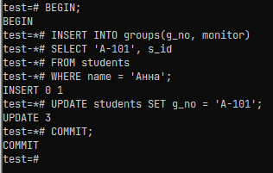

Рисунок 13 – Выполнение транзакции

Любой транзакции гарантируется свойство атомарности, согласованности, изоляции и долговечности.